Nα επιλέξετε την σωστή απάντηση από τις παρακάτω ερωτήσεις


1)Μια συνάρτηση ƒ λέγεται γνησίως φθίνουσα σε ένα διάστημα Δ του πεδίου ορισμού της, όταν για οποιαδήποτε x₁, x₂ Δ με x₁ < x₂ ισχύει:

i) ƒ(x₁ ) ≥ ƒ(x₂) ii) ƒ(x₁ ) < ƒ(x₂) iii) ƒ(x₁ ) ≤ ƒ(x₂) iv) ƒ(x₁ ) > ƒ(x₂)
Δίνεται παραπάνω η γραφική παράσταση της συνάρτησης f(x) =x²+4x με πεδίο ορισμού
το R
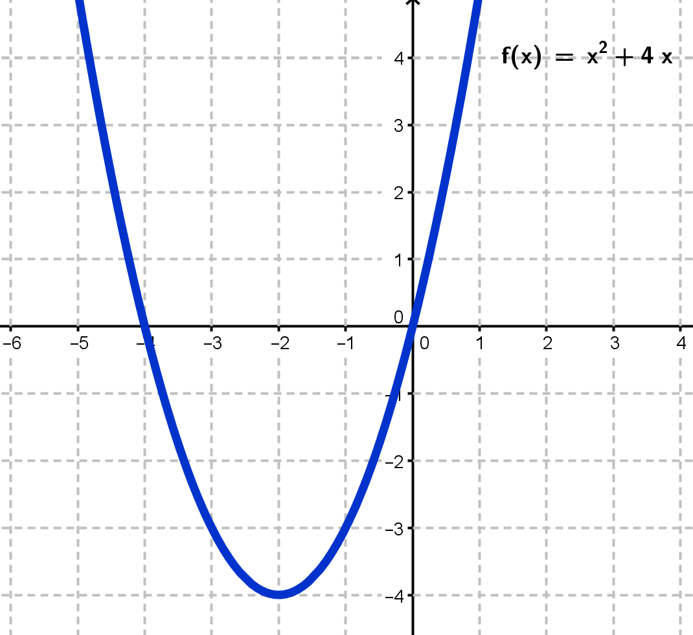
Nα επιλέξετε την σωστή απάντηση από τις παρακάτω ερωτήσεις

2) H τιμή της συνάρτησης ƒ(-1) ισούται με

i) 4 ii) -3 iii) -5 iv) 0
3) H τιμή της συνάρτησης ƒ(-2) ισούται με

i) -1 ii) -4 iii) -5 iv) 0
4) Οι τιμές της συνάρτησης ƒ(χ) δεν είναι θετικές, δηλαδή f(x)≤0 στο διάστημα

i) (-∞,-2] ii) (-∞,-4] iii) [-4,0] iv) [0,+∞)
5) H συναρτηση είναι γνησίως αύξουσα στο διάστημα

i) (-∞,-2] ii) [-2,+∞) iii) (-∞,-4] iv) [-4,0]
6) H συνάρτηση f είναι γνησίως φθίνουσα στο διάστημα

i) (-∞,-2] ii) [-2,+∞) iii) (-∞,4] iv) [-4,0]

7) H συνάρτηση f έχει (ολικό) μέγιστο το

i) -2 ii) -4 iii) 0 iv) δεν έχει μέγιστο

8) H συνάρτηση f έχει (ολικό) ελάχιστο το

i) 2 ii) -4 iii) 0 iv) δεν έχει ελάχιστο

Nα επιλέξετε την σωστή απάντηση από τις παρακάτω ερωτήσεις

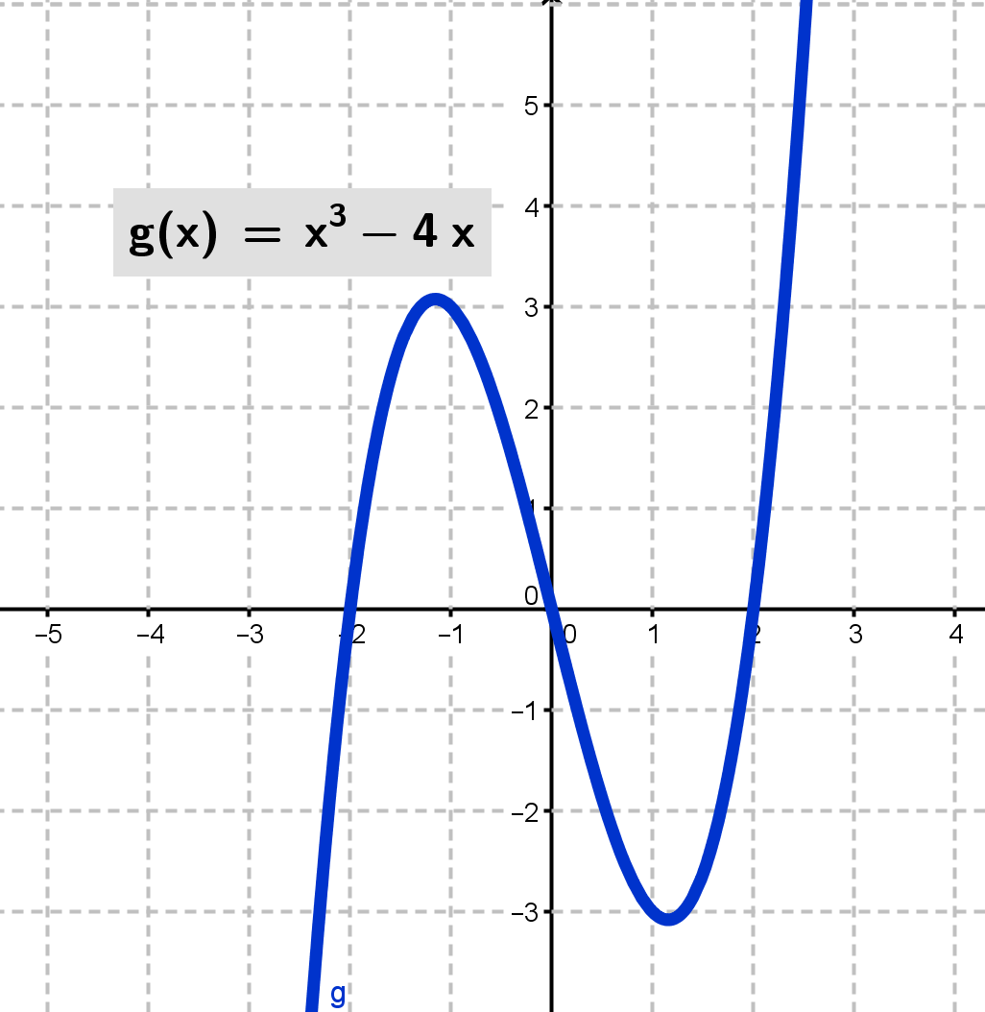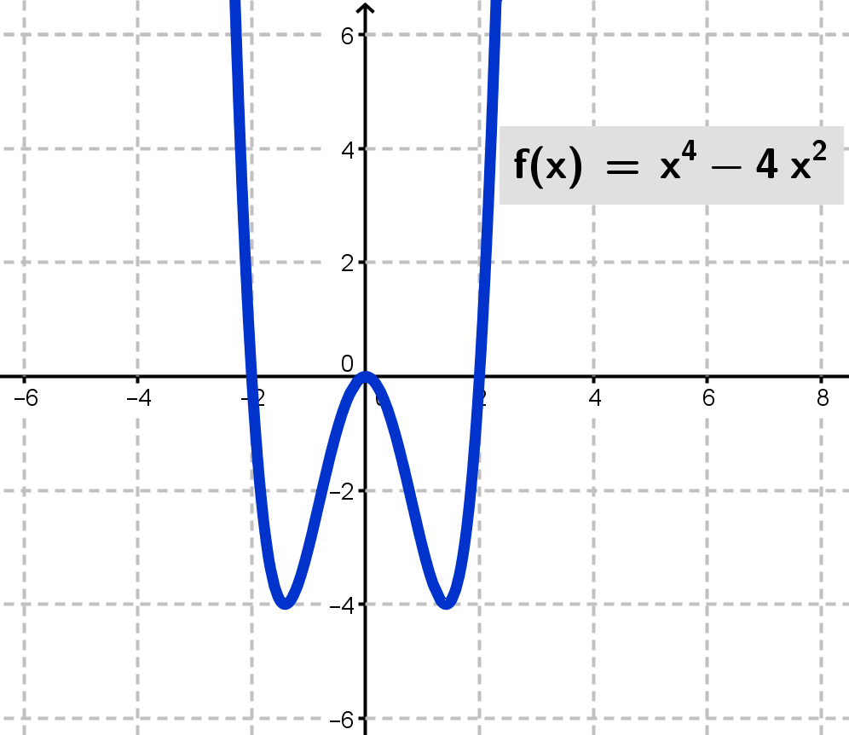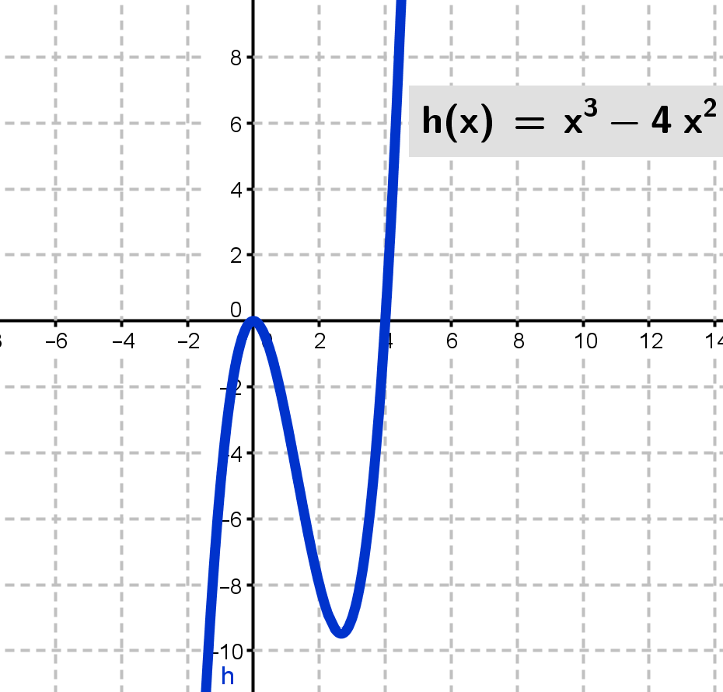
9) Από τις παραπάνω συναρτήσεις f,g,h άρτια είναι

i) h ii) g iii) f iv) καμία

10) Από τις παραπάνω συναρτήσεις f,g,h περιττή είναι

i) ƒ ii) h iii) g iv) καμία

Nα επιλέξετε την σωστή απάντηση από τις παρακάτω ερωτήσεις

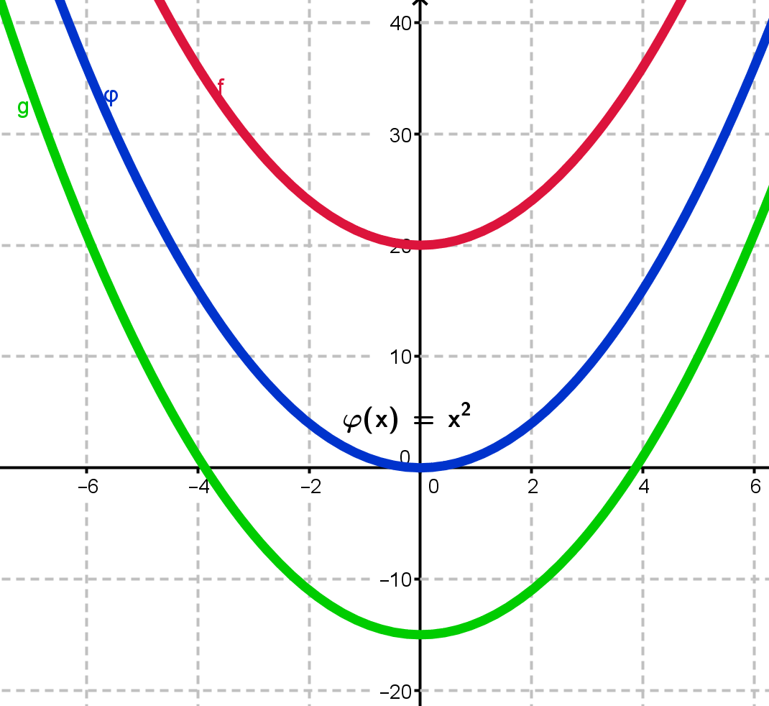
11) Από τις παραπάνω συναρτήσεις φ,f,g η γραφική παράσταση της συνάρτησης φ(χ)=χ² έχει μετατοπιστεί προς τα πάνω ,τότε η συνάρτηση f θα έχει τύπο

i) ƒ(χ)=χ²-10 ii) ƒ(χ)=χ²+15 iii) ƒ(χ)=χ²+20 iv) ƒ(χ)=(χ+20)²

12) Από τις παραπάνω συναρτήσεις φ,f,g η γραφική παράσταση της συνάρτησης φ(χ)=χ² έχει μετατοπιστεί προς τα κάτω ,τότε η συνάρτηση g θα έχει τύπο

i) g(χ)=χ²+20 ii) g(χ)=χ²-10 iii) g(χ)=χ²-15 iv) ƒ(χ)=(χ-15)²

